

**Trabajo dirigido en Programación orientada a objetos, Proyecto final.**

**Licenciatura en Ciencias de la Computación**

**CapaciExpress**

Integrantes:

Karina Carmona Vargas

Jessica González Bautista

Antonio Cetzal Patrón

Roger Santoyo Chulim

**Facultad de Matemáticas de la Universidad Autónoma de Yucatán**

**Profesor: David Antonio Soberanis Ramírez.**

**Índice**

1. **Introducción.**
   1. Propósito.
   2. Ámbito del sistema.

1. **Requerimientos.**
   1. Funcionales.
   2. No funcionales.
   3. URL del repositorio.
2. **Casos de uso.**
   1. Autores.
   2. Descripción.
   3. Flujo principal.
   4. Flujo alternativo.
   5. Diagrama de casos de uso.
   6. Escenarios.
3. **Diagrama de clases.**
4. **Introducción.**
   1. **Propósito.**

El propósito de este documento es definir las especificaciones funcionales y no funcionales del sistema para la implementación de una aplicación, la cual automatizará la capacitación de una empresa.

Este documento está destinado a todas las partes interesadas del sistema, pero con un enfoque mayor en el equipo de desarrollo y ha sido creado con el fin de marcar pautas generales y específicas que deberán seguir los desarrollares para resolver las necesidades del cliente.

* 1. **Ámbito del sistema.**

El proyecto “CapaciExpress” es una aplicación de software diseñada para ayudar a los trabajadores de la empresa, con una mejor calidad en la capacitación y evaluando el resultado de manera objetiva. El sistema contará con los siguientes módulos:

El módulo administrador consta de los componentes agregar (con una matrícula específica), eliminar, modificar y consultar los usuarios y sus avances respectivos. El componente agregar usuario le permite al administrador del sistema añadir todos los nuevos usuarios (empleados) que se desee que sean capacitados. El componente eliminar usuario le permitirá retirar del sistema los usuarios que ya estén capacitados en la empresa o ya no permanezcan en esta. El componente modificar le permite al administrador cambiar algún dato que este haya ingresado mal en el momento de ingresar, y el componente consultar usuarios le permite visualizar la información de los empleados, comenzando con la matrícula y el nombre del empleado, así como el resultado de sus evaluaciones para verificar si ha aprobado o no y el número de intentos que hizo antes de aprobar.

El módulo autenticación le permitirá, tanto al administrador del sistema como a los empleados de la empresa, iniciar sesión, permitiendo así diferenciar entre cada tipo de usuario. Para el componente iniciar sesión los usuarios (administrador del sistema, empleados) podrán ingresar su matrícula y contraseña para la validar sus datos.

El módulo empleado constará de los componentes capacitación y quiz. El componente capacitación le permite al empleado leer el documento, seleccionando el tema por el que desee empezar, y capacitarse antes de realizar el quiz, o no, y el componente quiz le permite contestar las preguntas, que serán de opción a, b, c, referentes al tema que haya seleccionado para posteriormente dar un resultado que será guardado y con eso saber así si aprobó o no el quiz.

1. **REQUERIMIENTOS.**
   1. **Funcionales.**

El CapaciExpress es un programa informático de ayuda que efectúa de manera automática tareas repetitivas a través de internet, en este caso estamos hablando de ayudar a los nuevos trabajadores de la empresa.

1. RF1) El programa debe mostrar una pantalla de login.
2. 1.1.- El usuario debe ingresar una matrícula y una contraseña, para ser guardados.
3. 1.2.- Se deberá verificar los datos ingresados y permitir su acceso al sistema en caso de ser válidos.
4. 1.3.- Si al ingresar sus datos, la matrícula o contraseña no son correctas, no te puede dar acceso al sistema.
5. RF2: Al ingresar correctamente sus datos, se va a acceder al usuario correspondiente.
6. 2.1.- Se va a mostrar una lista desplegable de las opciones que tiene para realizar si la matrícula correspondiente es del administrador.
7. 2.1.1.- El usuario, administrador, debe contar con 4 componentes:
   * + Agregar usuario
     + Eliminar usuario
     + Modificar datos
     + Consultar resultados.
8. 2.1.2.- Se podrá agregar un nuevo usuario al solicitar los siguientes datos:
   * + Matrícula
     + Contraseña
     + Nombre
9. 2.1.2.1.- Se debe hacer una validación de matrículas para verificar que no se tenga 2 matrículas iguales.
10. 2.1.3.- Se podrá eliminar usuario, modificar datos o consultar resultados al solicitar el siguiente dato:
    * + Matrícula
11. 2.1.4.- Los datos que se podrán modificar son los siguientes:
    * + Matrícula
      + Contraseña
      + Nombre
12. 2.2.- Se va a mostrar una lista desplegable de las opciones que tiene para realizar si la matrícula correspondiente es de un empleado.
13. 2.3.- El usuario, empleado, seleccionará el tema que desee tomar en ese momento.
14. 2.4.- El usuario debe poder seleccionar entre los siguientes componentes:
    * + Capacitación
      + Quiz.
15. 2.5.- Para el componente de capacitación, sólo se necesitan los documentos que serán mostrados en la pantalla.
16. 2.6.- El componente quiz se necesitan los documentos de sus respectivos temas, con sus 5 preguntas por cada tema y con las respuestas ya establecidas en opción múltiple de 3 incisos.
17. 2.6.1.- De ser mayor el número de respuestas o de preguntas no se podrá dar su correcta lectura.
18. 2.7.- Las respuestas serán guardadas con un valor de 20 puntos.
19. 2.8.- Para acreditar el examen se necesita un mínimo de 80 puntos.
20. 2.8.1.- De no ser acreditado tendrá una segunda oportunidad con un plazo máximo de 24 hrs.
    1. **No funcionales:**

El CapaciExpress ayudará a los nuevos trabajadores y evaluará su conocimiento.

1. Producto:
   * 1: El sistema debe ser capaz de operar adecuadamente con hasta 100 usuarios con sesiones activas.
   * 2: Toda funcionalidad del sistema debe responder al usuario en menos de 5 segundos.
   * 2.1.- Exceptuando cuando no haya una buena conexión a internet.
   * 3: El sistema será desarrollado para las plataformas PC.
2. Seguridad lógica y de datos:
   * 3: Los permisos de acceso al sistema podrán ser cambiados solamente por el administrador
   * 3.1.- La matrícula y contraseña ya está establecida dentro del sistema
3. Usabilidad:
   * 4: El tiempo de aprendizaje del sistema por un usuario deberá ser menor a 2 horas.
   * 5: El sistema debe proporcionar mensajes de error que sean informativos y orientados a usuario final.
   * 6: El sistema debe poseer interfaces gráficas bien formadas.
4. Dependencia:
   * 7: El sistema debe tener una disponibilidad del 99,99% de las veces en que un usuario intente accederlo.
   * 8: La tasa de tiempos de falla del sistema no podrá ser mayor al 0,5% del tiempo de operación total.
   * 9: La probabilidad de falla del Sistema no podrá ser mayor a 0,05.
5. **Casos de uso.**
6. **Autores**

Administrador y empleado.

1. **Descripción.**

El usuario debe de ingresar con su matrícula y contraseña previamente entregada por un administrador. Al ingresar la matrícula y contraseña, el programa va a validar que tipo de usuario es (administrador o empleado) y así le va a desplegar los actos correspondientes a cada uno de ellos. El administrador va a tener cuatro actos posibles, los cuales van a ser agregar o eliminar a un empleado, también el poder consultar el avance de cada uno de ellos, o si algo ha ingresado mal, entonces lo podrá modificar.

Por la parte del empleado, tendría 2 actos principales, el cual va a ser el de leer los documentos que le presenta el sistema para que posteriormente pueda realizar el mini quiz, así mismo el sistema va a determinar el promedio del empleado y se lo debe mostrar. Si logra tener de 80 a 100 puntos de calificación, el empleado ya estará capacitado, de lo contrario el sistema le notificara que no pudo pasar el quiz y le dirá que tendrá una segunda oportunidad, la cual podrá realizarla con un máximo de 24 horas desde el primer intento.

1. **Flujo principal**.

**Precondiciones**: El sistema debió mostrar la pantalla de login.

**Flujo principal**

Los actores deben de ingresar al programa.

1. El actor debe ingresar su matrícula y su contraseña.

2. El sistema debe de autenticar la matrícula y contraseña del actor

3. Después de la autenticación, el sistema despliega los actos correspondientes al tipo de actor.

4. El actor de la clasificación empleado tendrá documentos que deberá leer.

5. Posteriormente de la lectura de los documentos, el empleado deberá de realizar los quiz.

6. El sistema deberá de evaluar las respuestas dadas en el quiz del empleado.

7. El sistema deberá demostrar al usuario y administrador su resultado.

8. El actor de la clasificación administrador tendrá la posibilidad de agregar, eliminar, o modificar los datos del usuario y consultar el avance de los empleados con respecto a los quiz.

1. **Flujo alternativo.**

1. Si los actores introducen mal la matrícula y/o contraseña se le notificara del error.

2. El empleado no tendrá acceso a la capacitación hasta que sus datos sean autenticados.

3. El administrados no podrá eliminar, agregar, modificar o consultar los avances hasta que no acceda a su cuenta.

4. En el caso de que el trabajador no pase el quiz, se le ofrecerá sólo una segunda oportunidad, en un plazo de 24 hrs.

5. Si un empleado no pasa ni la primera y ni la segunda oportunidad para realizar el quiz, este no podrá concluir su capacitación y será eliminado por el administrador.

1. **Diagrama de casos de uso.**

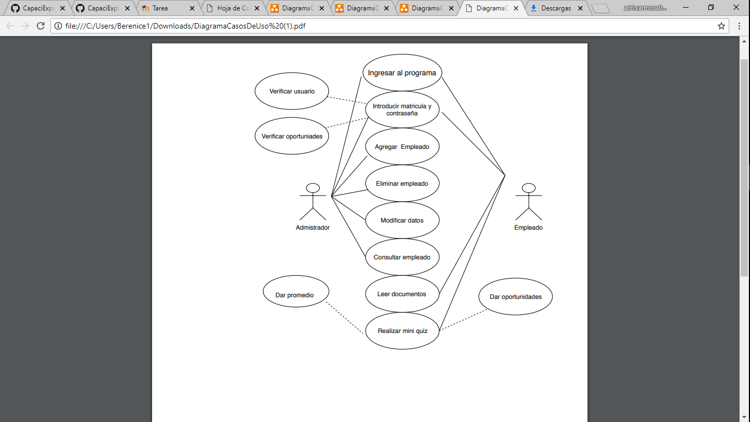

1. **Escenarios.**

**Caso 1:**

Los actores accederán al programa, el cual le pedirá su matrícula y contraseña para poder acceder, pero solo tendrán 2 oportunidades. El actor administrador le saldrán las opciones de: agregar empleado, eliminar empleado, modificar datos y consultar empleado.

Si le da agregar empleado: introducirá una matrícula, contraseña y nombre para dicho empleado.

**Caso 2:**

Los actores accederán al programa, el cual le pedirá su matrícula y contraseña para poder acceder, pero solo tendrán 2 oportunidades. El actor administrador le saldrán las opciones de: agregar empleado, eliminar empleado, modificar datos y consultar empleado.

Si le da eliminar empleado: introducirá la matrícula del empleado a eliminar.

**Caso 3:**

Los actores accederán al programa, el cual le pedirá su matrícula y contraseña para poder acceder, pero solo tendrán 2 oportunidades. El actor administrador le saldrán las opciones de: agregar empleado, eliminar empleado, modificar datos y consultar empleado.

Si le da modificar datos, introducirá la matrícula del empleado que desee modificar.

**Caso 4:**

Los actores accederán al programa, el cual le pedirá su matrícula y contraseña para poder acceder, pero solo tendrán 2 oportunidades. El actor administrador le saldrán las opciones de: agregar empleado, eliminar empleado, modificar datos y consultar empleado.

Si le da consultar empleado: introducirá la matrícula del empleado a verificar.

**Caso 5:**

Los actores accederán al programa, el cual le pedirá su matrícula y contraseña para poder acceder, pero solo tendrán 2 oportunidades. El actor empleado al ingresar correctamente sus datos, le saldrá una ventana en donde deberá leer un documento para poder realizar el mini quiz.

**Caso 6:**

El actor empleado le dará clic a realizar mini quiz, los cuales serán de opción múltiple de 3 opciones y al terminar el proceso el sistema le dará su calificación final.

**Caso 7:**

Al finalizar el mini quiz, el sistema le mandará su calificación, el cual si es mayor o igual a 80 este será capacitado, en caso contrario, el sistema le dará 1 oportunidad más, que el actor deberá realizar dentro de 24 horas.

1. **Diagrama de clases.**